房屋悬挑结构振动响应舒适性分析
祝明桥,蔡云都,吕伟荣,谢子蓉
（湖南科技大学 土木工程学院 湖南湘潭 411201）

[摘要] 人行等荷载作用引起的振动舒适度是悬挑结构正常使用极限状态设计的重要内容, 悬挑结构在荷载作用下有可能产生较大的动力响应,可能会引起人体的不舒适感. 以某大学综合楼伸缩缝两侧悬挑梁板在荷载作用下会产生明显的竖向位移为例,对其进行了外观尺寸检查、静载和动载试验,测出了它的自振频率和位移幅值,并进行了相应的舒适度评价,为房屋悬挑结构振动舒适性评估提供了试验依据.
[关键词] 悬挑结构；舒适度评价；自振频率

Comfort analysis of the structural vibration response of the housing suspension

ZHU Mingqiao, CAI Yundu, LV Weirong, XIE Zirong
(Hunan University of Science and Technology Institute of Civil Engineering, hunan xiangtan ,411201)
Abstract: The vibration comfort caused by human action is an important part of the cantilever structure normal use limit state design.Cantilever structure under loading may produce a larger dynamic response,May cause discomfort of the body. for example, in a university building complex building expansion joints on both sides of the cantilever beam under the action of load will produce obvious vertical displacement,the appearance size, static load and dynamic load test are carried out, and the natural frequency and displacement amplitude are measured,and the comfort degree is evaluated.It provides the experimental basis for the vibration comfort evaluation of the housing suspension.
Keywords: the cantilever structure; comfort evaluate; natural frequency of vibration
1 引言
近半个世纪以来,由于振动而产生的危害已经越来越多,受到了人们的普遍关注.在以往,学者们往往着重于研究桥梁、隧道、地铁等由交通工具引起的振动问题.随着建筑新材料的发展和应用,大跨度、长悬挑结等结构应用越来越普遍. 由于这些结构其竖向自振频率较低,在人行激励下会产生明显的振动,使人产生不舒适的感觉,振动舒适度问题已经日益成为结构正常使用功能性要求中需重点考虑的问题^{[-4]}.本文以某大学综合楼伸缩缝两侧悬挑板为例,对其在人行随机激励下的动力特性进行了现场实测和分析,根据德国学者Dieckman提出的狄克曼指标K作为评价标准进行了舒适度分析,并和国内一些舒适度评价标准得出的结果进行了比较.
2 工程概况
某大学于2011年上半年破土动工,2012年三月已基本完成主体工程的建设.2014年9月已经基本完成装修.该楼为八层的钢筋混凝土框架结构综合办公楼,在接到施工单位关于综合楼伸缩缝两侧悬挑梁板在荷载作用下人体能感觉到竖向位移的反应,并有一定的不舒适感。为了全面掌握该部分结构承载能力及正常使用功能情况，确保该部分结构的安全使用，我们组织相关检测人员于2012年3月和2014年11月分别对悬挑楼板进行了外观尺寸检查、静载试验、动载试验等一系列检测和荷载试验.本文着重分析综合楼伸缩缝两侧悬挑楼板系统在人为随机激励作用下的动力特性.

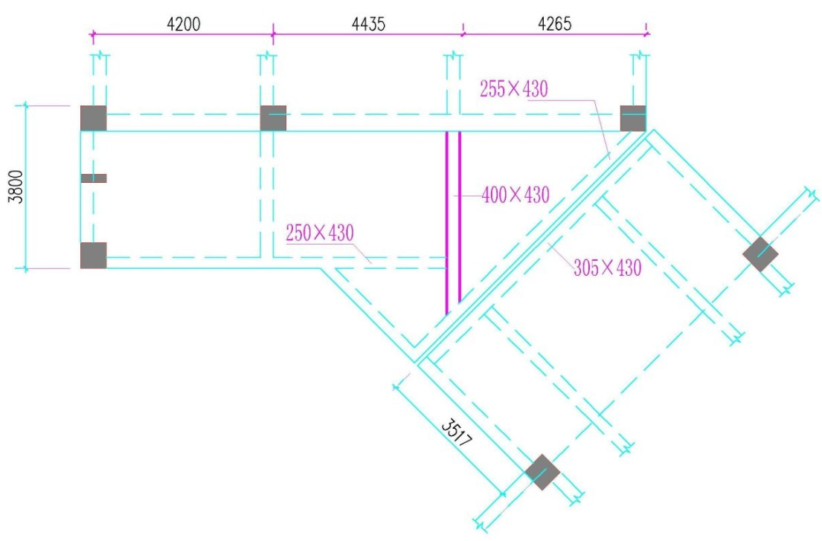
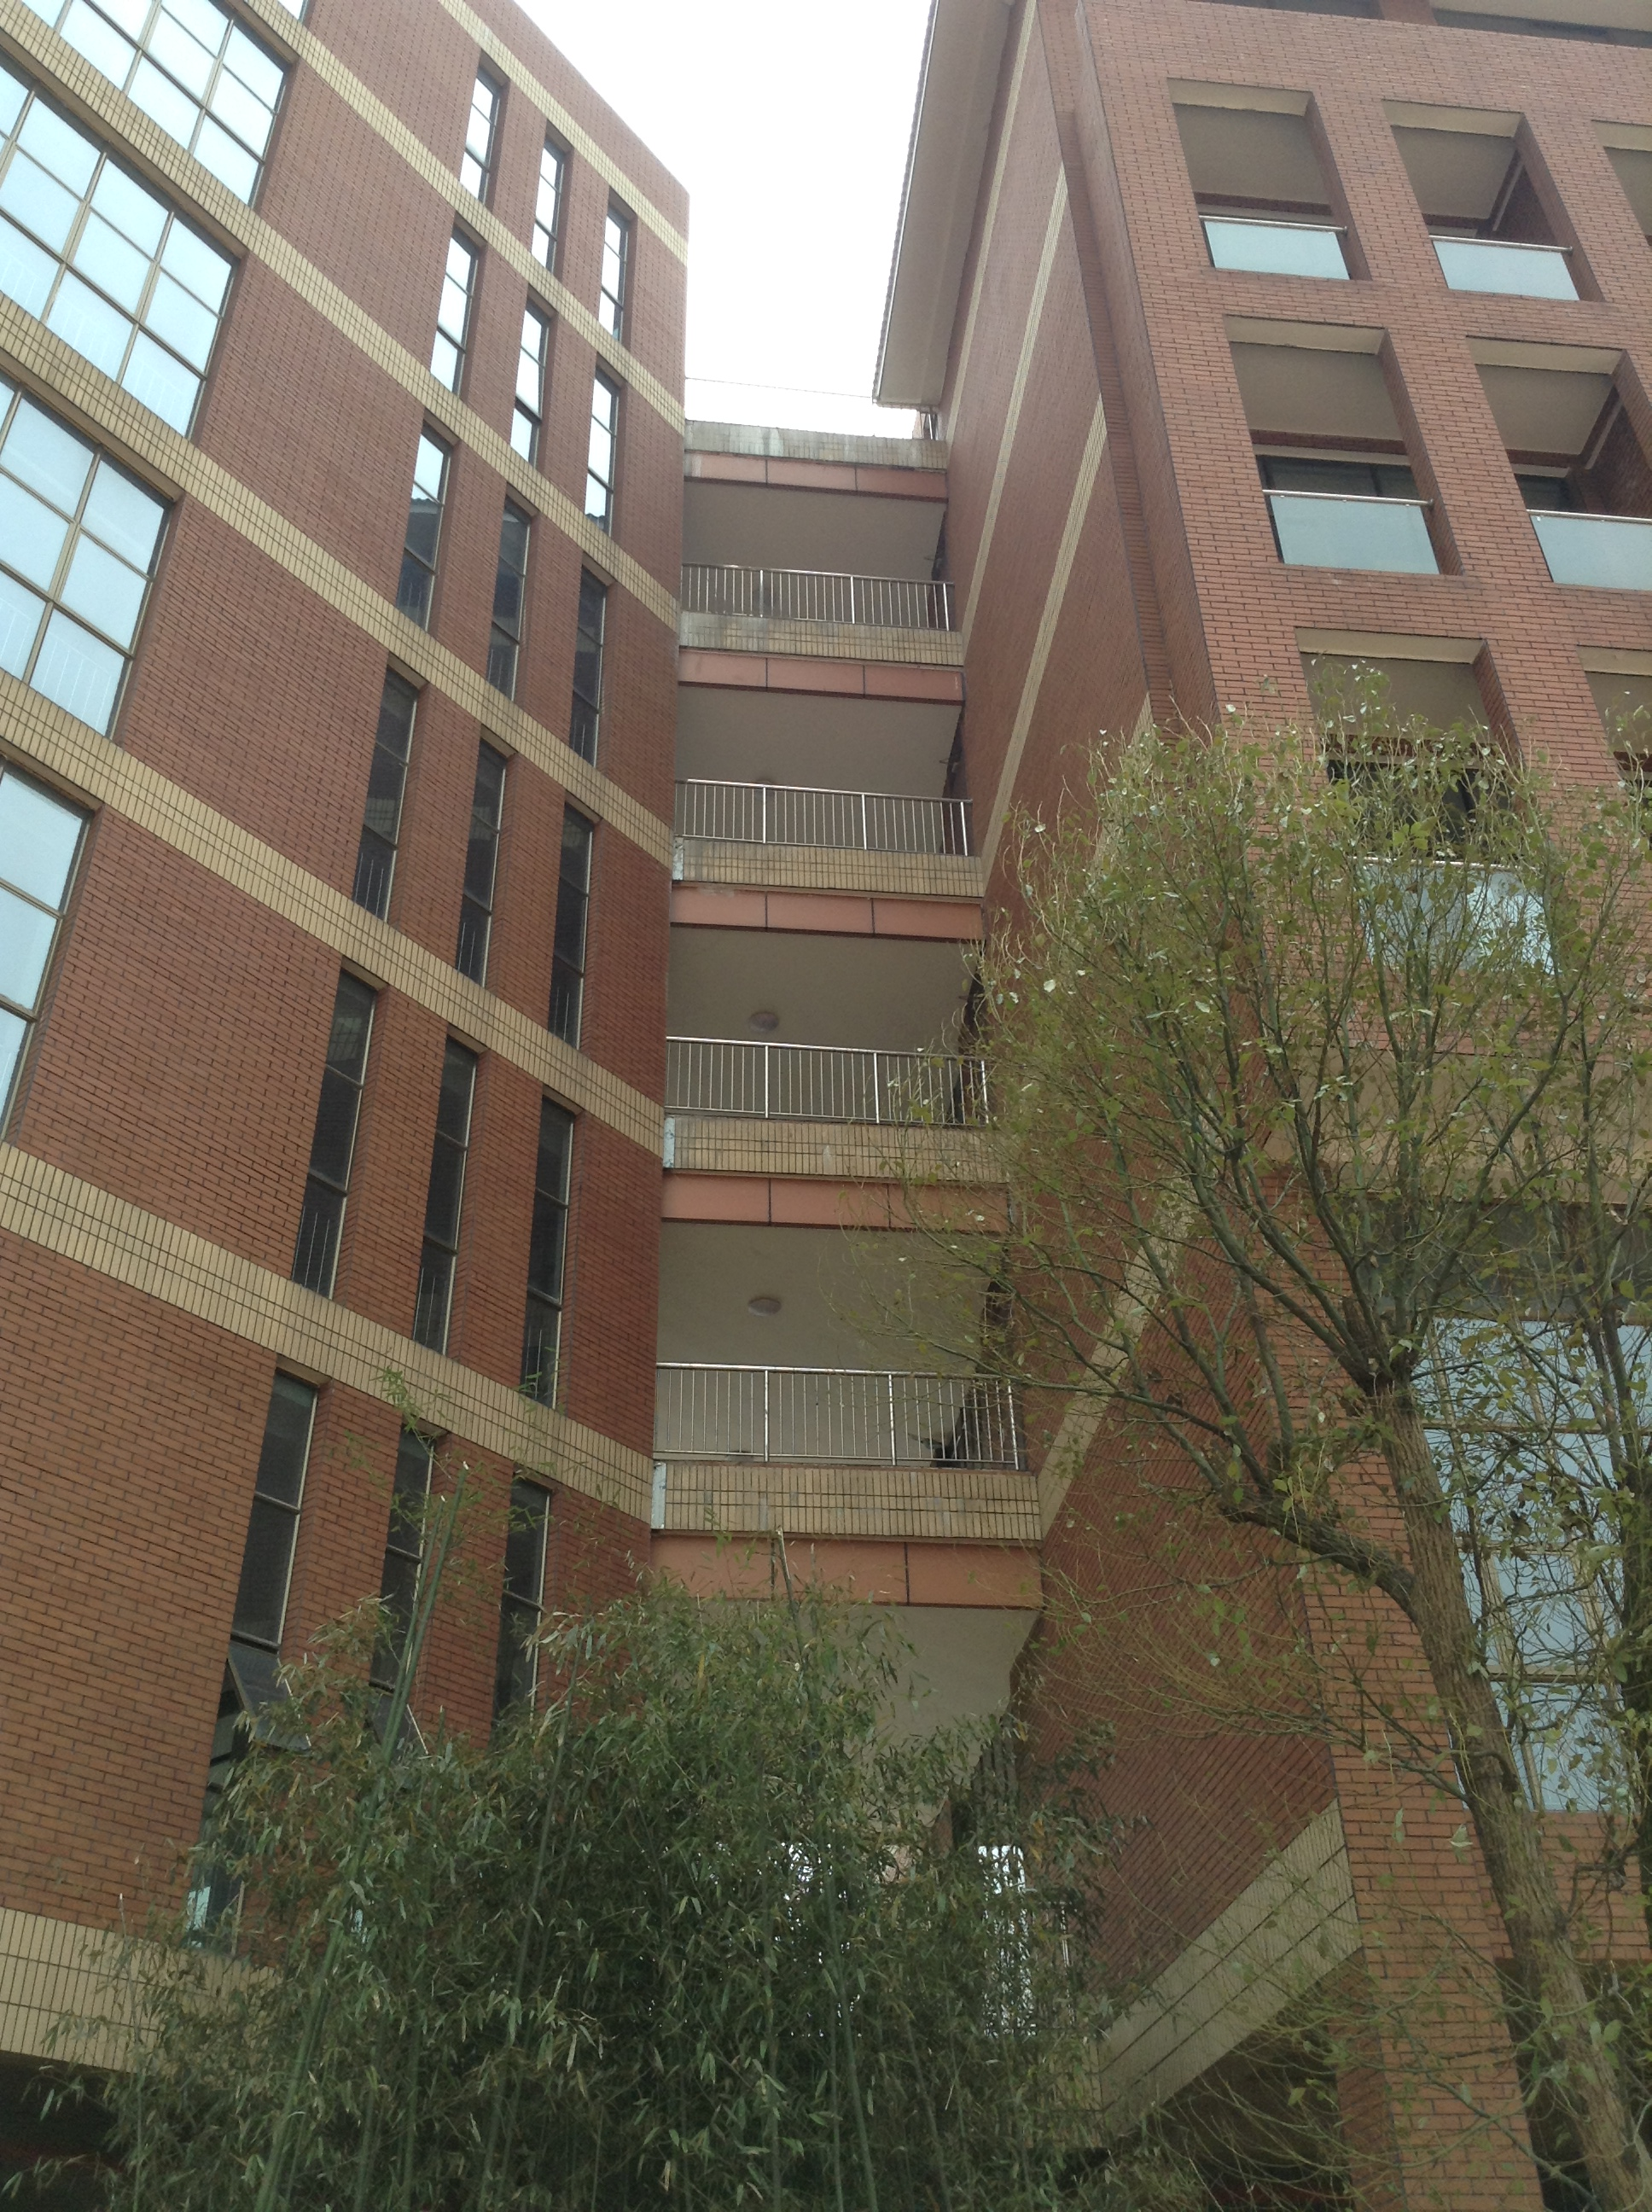
图一某大学综合楼伸缩缝两侧悬挑楼板现场图 图二 某大学综合楼悬挑梁板两侧平面详图

3 振动舒适度的评价标准
目前国内外对于楼板振动舒适度的评价标准各有不同,但归纳起来主要可以分成两类^{[5]}：一类是根据楼板的振动动力特性,使楼板结构的自振频率避开人体敏感的频率范围.另一类是根据楼板结构在外部荷载作用下的振动响应来作为舒适度评价的标准.第一类评价标准考虑到人正常行走的频率介于^{[6]}1.45~2.5Hz之间,为避免楼板结构在人行激励下发生共振现象.各个国家对楼板结构的振动频率做了相应的规定.欧洲国际混凝土委员会规范CEB（1993)^{[7]}建议使楼板和人行桥的竖向振动固有频率避开1.6~2.4Hz这个区间；美国规范通过控制结构的最小刚度来控制楼盖的舒适度^{[8]},对楼板的最小自振频率和最大挠度进行了限制,对于步行楼板,分别为3Hz和28mm;对于一定频率振动的楼板,分别为5Hz和10mm.韩国《组合楼板设计标准》^{[9]}规定楼板的自振频率不得小于15Hz；我国在《城市人行天桥与地道技术规范》(CJJ69-95)^{[10]}中规定人行天桥的一阶竖向频率必须大于3Hz.另一类评价方法主要是通过采用楼板结构在人行激励下的某一最大振动响应指标来进行舒适度评价.一般用结构振动的加速度作为评价依据.
本文根据2012年3月和2014年12月对悬挑楼板测试的结果,综合第一类评价标准和德国学者Dieckman提出的狄克曼指标K,对某综合楼伸缩缝两侧悬挑梁板进行了舒适度分析.狄克曼指标^{[11]}是用来判别人体对结构振动舒适度效果的界限.结构竖向振动时,狄克曼指标K的计算公式如下：
$\begin{aligned}\left\{f<5\text{Hz},K={\text{Df}}^{2} | \right.\left\{5\text{Hz}≤f≤\text{40}\text{Hz},K=\text{DF} | \right.\end{aligned}$
式中,D为结构振动振幅,以mm计,f为结构振动频率,以Hz计.
根据计算的狄克曼指标K,人体对振动舒适性评判如下表.
表1狄克曼指标K评定标准
Table 1 Dieckmann index K evaluation criteria
K值 | 人体对振动敏感区域 | K值 | 人体对振动敏感区域
0.1 | 能感到振动的下限 | 10.0 | 能忍受短期振动
1.0 | 能忍受任意长时间的振动 | 100.0 | 一般人对振动疲劳的上限

4 结果分析及舒适度评价
4.1 静力特性分析
由于本楼伸缩缝两侧悬挑梁板的跨度相对较大,经测量得本结构跨度最大为4.37米.根据大跨度楼板阻尼小、基频低的特性,在人日常活动激励作用下会产生竖向振动,超过一定的界限时会影响使用者的不安和心理恐惧.针对此特点,我们于2012年3月和2014年11月分两次对相关楼板的静力特性和动力特性进行了现场实测,其中通过静载试验发现该楼板的最大挠度为0.43mm,根据《混凝土结构设计规范》(GB 50010-2002)中的规定,受弯构件的最大挠度应按荷载效应的标准组合并考虑荷载长期作用影响进行计算,当构件的计算跨度L<7m,挠度不得大于L/200(L/250),可得最大挠度限值为17.48mm(L为4370mm),对比实测数据,最大实测挠度远小于规范要求的挠度限值,该结构满足使用的要求.
4.2 动力特性分析
本文重点从动力特性方面研究,通过现场实测,记录楼板系统在人为随机激励作用下的竖向振动信号并分析其频率.根据2012年3月现场测试的数据可得,该楼板结构的一阶自振频率在9.78Hz~10.01Hz之间,取均值为9.89Hz,满足《城市人行天桥与人行地道技术规程》（CJJ69-95)第2.5.4条“为避免共振,减小行人不安全感,天桥上部结构竖向自振频率不应小于3Hz.”这条要求.同时也满足^{[12]}美国钢结构设计规范中楼板振动频率不应小于3Hz的建议取值.而人正常行走频率通常介于1.45Hz~2.5Hz之间,竖向有节奏的跳跃频率通常介于2.5Hz~3.5Hz.”因此一般情况下的人体运动不会造成与楼板的共振.
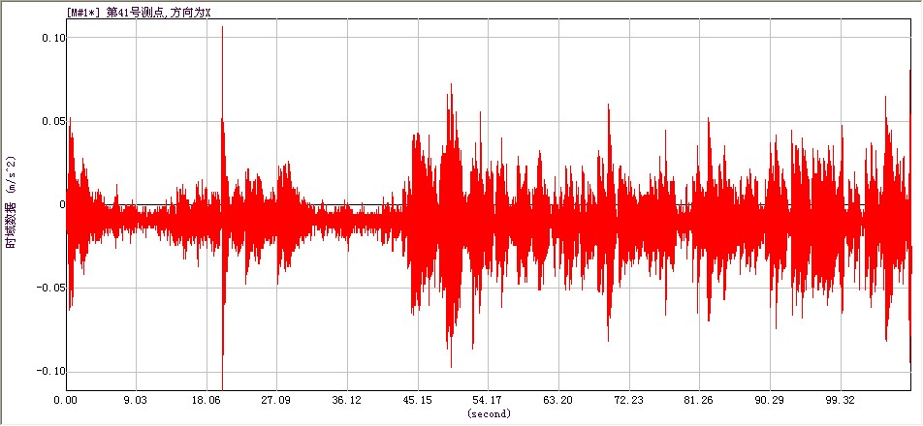
图三 2012年3月测得的随机振动信号图
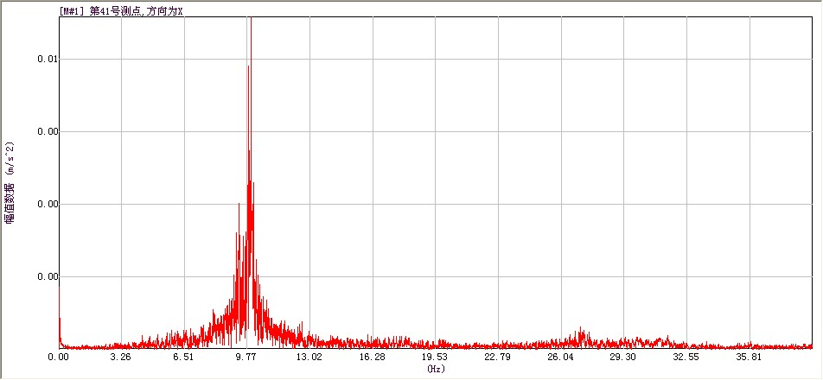
图四 2012年3月测得的频率谱分析图
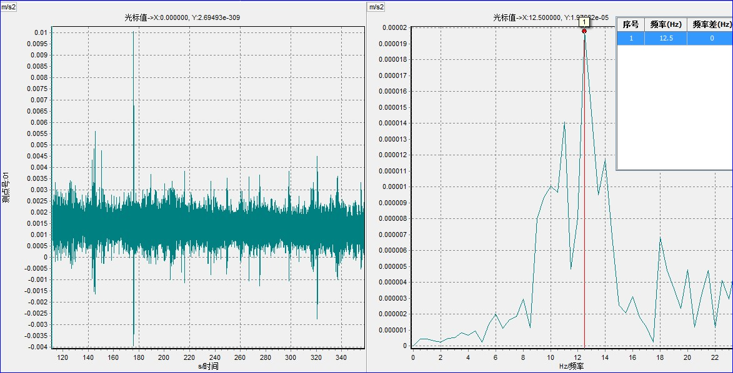
图五 2014年11月测得频率谱分析图（侧楼一侧）
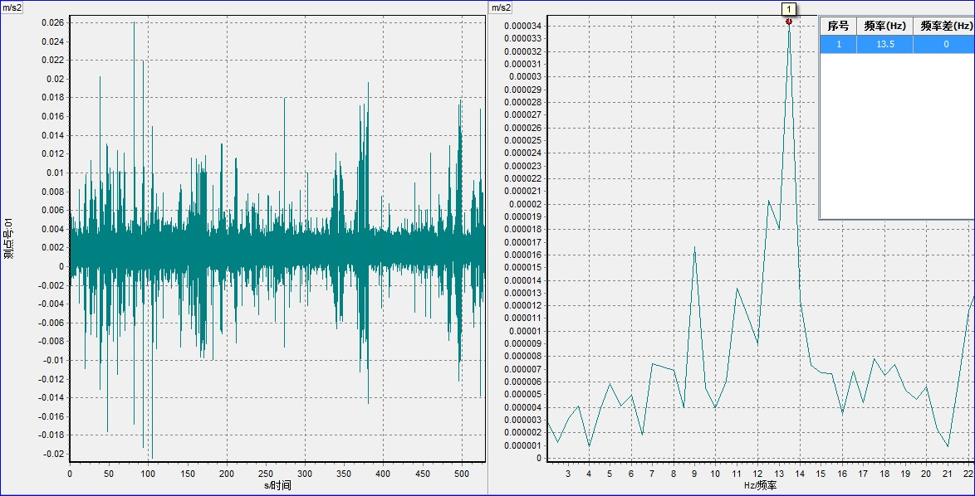
图六 2014年11月测得频率谱分析图（主楼一侧）
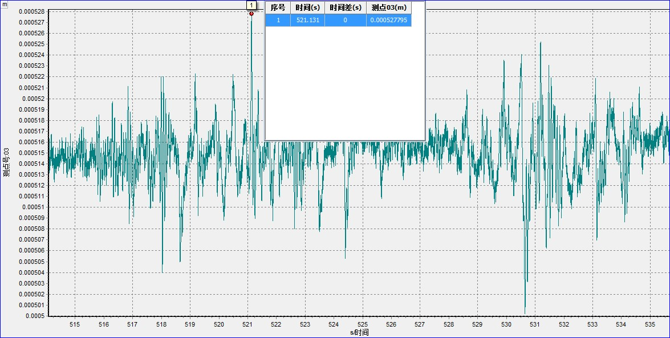
图七 2014年11月测得位移谱分析图（侧楼一侧）
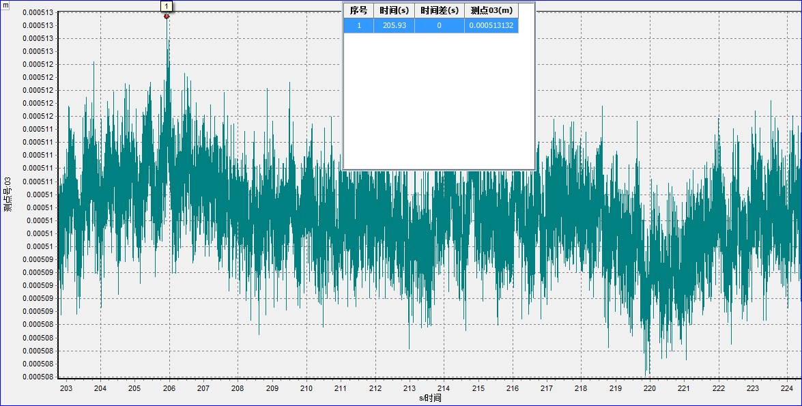
图八 2014年11月测得位移谱分析图（主楼一侧）
4.3 舒适度评价
对于2014年11月现场检测的数据,经过软件处理分别得到悬挑楼板主楼一侧和侧楼一侧的频率谱分析图.根据德国学者Dieckman提出的狄克曼指标K,来判别人体对结构振动舒适度的界限.分别计算出侧楼一侧和主楼一侧的狄克曼指标如表2和表3所示：
表2侧楼一侧悬挑楼板动力响应狄克曼指标
Table 2 Wing on one side of the cantilever slab dynamic response dieckmann indicators
测点 | 振动频率（Hz) | 位移幅值（mm) | 狄克曼指标K值
靠侧楼一点 | 12.5 | 0.53 | 6.625
表3主楼一侧悬挑楼板动力响应狄克曼指标
Table 3 On one side of the main building dynamic response of cantilever slab dieckmann indicators
测点 | 振动频率(Hz) | 位移幅值（mm) | 狄克曼指标K值
靠主楼一点 | 13.5 | 0.51 | 6.885
从表2和表3可知,综合楼侧楼一侧和主楼一侧在人行随机激励下,狄克曼指标的数值分别为6.625和6.885.这两个数值都处于1-10之间,由狄克曼指标K评定标准可得,人体对本悬挑结构的舒适度处于能忍受任意长时间的振动和能忍受短期振动之间,整体来说本结构的振动舒适性满足日常使用要求.这和前面用自振频率的分析方法得到的结果是一致的,说明狄克曼指标可以用来分析人体对房屋悬挑结构的舒适度反应.我们在2012年3月装饰前测得该楼板的自振频率为9.89Hz左右,悬挑楼板在荷载作用下人体能感觉到竖向位移的反应,并有一定的不舒适感，而在2014年11月装修后测得的频率在13Hz左右,悬挑楼板在荷载作用下人体基本感觉不到竖向位移的反应,而且也没有不舒适感的反应,说明通过装修后该悬挑楼板结构的动力特性发生了一些变化,更加有利于人体对该悬挑楼板结构的舒适度要求.
5 结论与建议
(1) 通过现场实测和分析,某大学综合楼两侧悬挑楼板在人行随机激励下其振动舒适度满足功能和使用的要求.
(2) 某大学综合楼两侧悬挑楼板装修后结构动力特性发生了一些变化,自振频率有所提高,更加有利于人体对该悬挑楼板结构的舒适度要求。
(3) 结构设计人员在对结构进行设计时,除了注重结构的承载能力,还应该重视由于结构变形引起的 人体舒适度变化着一现象.

参考文献：
[1] 陆春华, 金伟良, 宋志刚. 基于振动舒适度要求的混凝土楼板自振频率分析[J].建筑科学,2010,26(7):43-46
[2] 折雄雄, 陈隽. 大跨度楼盖振动舒适度研究综述[J].结构工程师[J].结构工程师,2009,25(6):145-149
[3] 冯鹏, 金飞飞, 叶列平, 等.人行天桥结构振动舒适度定量化与振动特性实测研究[J].振动工程
学报,2013,26(4):545-553
[4] 宋志刚. 基于烦劳率模型的工程结构振动舒适度设计新理论[D].杭州:浙江大学, 2003.
[5] 阳升, 钱基宏, 赵鹏飞, 等.武汉火车站大跨度楼面结构振动舒适度研究[J].建筑结构, 2009,39(1):28-31.
[6] 赫明月,曹玲芳,周德源.某复杂长悬挑结构振动舒适度分析[J].结构工程师, 2013,29(5):59-66.

[7] CEB-FIP Model Code 1990, Design Code, Comite Euro-W ternatinal du Beton, Thomas Telford Services, London. 1993.
[8] 甄伟, 盛平, 张力,徐福江. 财富中心悬吊楼盖结构舒适设计及检测[J].建筑结构, 2011,41(1):52-55.
[9] 郭朋, 屈文俊, 熊天齐. 大跨度楼盖结构舒适度评价标准人行激励研究综述[J]. 结构工程师,2014,30(2):155-163.
[10] CJJ 69-95 城市人行天桥与人行地道技术规范[S]: 北京：中国建筑工业出版社, 1996.
[11] 安里鹏, 李德建, 胡立华.高速公路高墩大跨连续梁桥车桥偶合动力响应分析[C]//湖南省第七届研究生创新论
坛现代交通土建与新型城镇化建设分论坛论文集.湖南.湘潭,2014.
[12] 何卫, 谢伟平. 基于舒适度评价的大跨度车站结构精细化模型研究[J]. 土木工程学报, 2014, 47(1):14-23.

基金项目：湖南省自然科学基金联合项目(14JJ7055) 通讯作者：蔡云都(1990-), 男, 湖南娄底人, 硕士研究生, 主要从事混凝土结构理论研究. Email-254470747@qq.com

